  - Folosirea metodelor de Machine Learning pentru clasificarea stadiilor retinopatiei diabetice

Coordonator științific, Obreja Marius-Emanuel
Grad didactic titlu științific Prenume Nume
Absolvent,
Bîrsan Lucian

Capitolul 1

1.1 Introducere

1.1.1 Problema

Retinopatia diabetică, cunoscută pe scară largă sub numele de boală oculară diabetică, este o afecțiune medicală cauzată de tulburarea medicală a diabetului. Diabetul este o boală moderat de comună care afecta aproximativ 425 de milioane de oameni în 2017. În plus, estimările furnizate de Karadeniz (2017) arată o creștere alarmantă a cazurilor, cu un număr de peste 600 de milioane de persoane estimate să sufere de diabet până în anul 2045. Mai mult, statisticile lor demonstrează că 1 din 2 persoane nici măcar nu sunt conștiente că au această afecțiune.
Retinopatia diabetică apare de obicei ca o complicație la pacienții care suferă de diabet de mai mult de 10 ani. De când a fost descoperită insulina, în anul 1921, ambele tipuri de diabet, tipul 1 și tipul 2, au încetat să mai fie letale, deoarece oamenii au început să trăiască timp de decenii atunci când primesc tratament adecvat (Karadeniz, 2017). În consecință, numărul cazurilor de retinopatie diabetică a crescut și continuă să crească, deoarece afecțiunea a devenit una dintre principalele cauze de orbire la nivel global.

1.1.2 Sfera cercetării

Setul de date utilizat pentru antrenarea și testarea modelelor de învățare automată este disponibil public pe platforma Kaggle (Warner, 2019). Acesta constă în imagini ale fundului de ochi provenite din competiția APTOS 2019 Blindness Detection, împreună cu etichetele corespunzătoare care indică stadiile de severitate ale bolii, așa cum a fost menționat anterior. Clasificarea gradului de severitate al imaginilor a fost realizată de către medici oftalmologi și clinicieni certificați.
Pentru a asigura uniformitatea și a optimiza procesul de antrenare, toate imaginile din setul de date au fost redimensionate la o rezoluție de 1024x1024 pixeli. Deoarece imaginile au fost preluate cu dispozitive fotografice diferite, acestea pot prezenta variații în ceea ce privește luminozitatea și claritatea, fapt care introduce un nivel considerabil de „zgomot”, crescând astfel dificultatea problemei de clasificare.

Capitolul 2

2.1 Obiective

2.1.1 Obiectivele proiectului

Scopul proiectului a fost dezvoltarea unui model de învățare automată (machine learning) bazat pe rețele neuronale convoluționale care să prezică cu acuratețe dacă retinele sunt expuse la retinopatie diabetică și, în caz afirmativ, cât de avansat este stadiul afecțiunii. Pe baza rezultatului, pacienții ar trebui să poată să își trateze boala în mod corespunzător, fapt care ar trebui să reducă procentul persoanelor care își pierd vederea ca urmare a acestei complicații. Mai mult, instrumentul urmărește să funcționeze ca un indicator de sănătate mai ieftin și mai accesibil, precum și ca o alternativă eficientă de suport și metodă de îndrumare pentru oftalmologi.
Programul va prelua ca intrare o imagine a fundului de ochi și va afișa stadiul de severitate după cum urmează:
- 0 – Fără retinopatie diabetică
- 1 – Pericol ușor de retinopatie diabetică
- 2 – Stadiu moderat de retinopatie diabetică
- 3 – Stadiu sever de retinopatie diabetică
- 4 – Retinopatie diabetică proliferativă
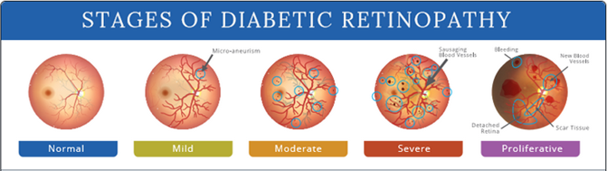
Figura 1.0 Evolutia retinopatiei diabetice in functie de stadiu

2.1.2 Obiective algoritmice și de Machine Learning

Pentru a atinge acest obiectiv, am definit si indeplinit urmatoarele obiective specifice ale proiectului:

- Cercetarea si selectarea unei arhitecturi: Am ales EfficientNetB0 deoarece este optimizat pentru sistemele embedded, avand un un număr redus de parametrii si acuratețe ridicata.
- Implementarea tehnicilor de Transfer-Learning si Fine-Tuning: Aceste tehnici au fost folosit pentru a adapta rețeaua la un set de date specific imaginii fundului de ochi, folosind o rezolutie de intrare de 320x320 pixeli.

2.1.2 Obiective de integrare software și interfață:

- Dezvoltarea unei aplicații de procesare video in timp real: Pentru atingerea acestui obiectiv s-a folosit librăria OpenCV care este capabila să preia fluxul de imagini de la o cameră digitală.
- Crearea unei interfețe grafice: S-a creat o interfata grafica care să afiseze la fiecare refresh clasa diagnosticată și timpul de raspuns in milisecunde.

Capitolul 3

Secțiunea următoare își propune să ofere cititorului informațiile esențiale necesare pe parcursul parcurgerii lucrării. Principalele puncte abordate vizează problema pe care proiectul o soluționează, metodele utilizate pe parcursul implementării, precum și abordările anterioare ale temei respective.

3.1 Metodologia și abordarea

3.1.1 Retinopatia diabetică
Așa cum a fost menționat în secțiunea de Introducere, retinopatia diabetică este o afecțiune oculară care apare în principal la persoanele care suferă de diabet zaharat. Având în vedere creșterea constantă a numărului de persoane diagnosticate cu diabet, măsurile concepute pentru prevenirea complicațiilor cauzate de retinopatia diabetică sunt absolut necesare. Simptomele cel mai des întâlnite la persoanele suspecte de această boală includ: „pete sau corpuri plutitoare în câmpul vizual”, „vedere încețoșată”, „prezența unei zone goale, întunecate, în centrul vederii” și „dificultăți de vedere” (American Optometric Association, 2020).
În ceea ce privește stadiile de severitate ale bolii, acestea pot fi clasificate în două categorii generale, care, la rândul lor, sunt formate din alte cinci stadii intermediare mai precise. Într-o lucrare de Wilkinson et al. (2003), aceste cinci stadii detaliate au fost împărțite în trei stadii cu risc scăzut, un stadiu de retinopatie diabetică non-proliferativă severă și un stadiu final de retinopatie diabetică proliferativă.

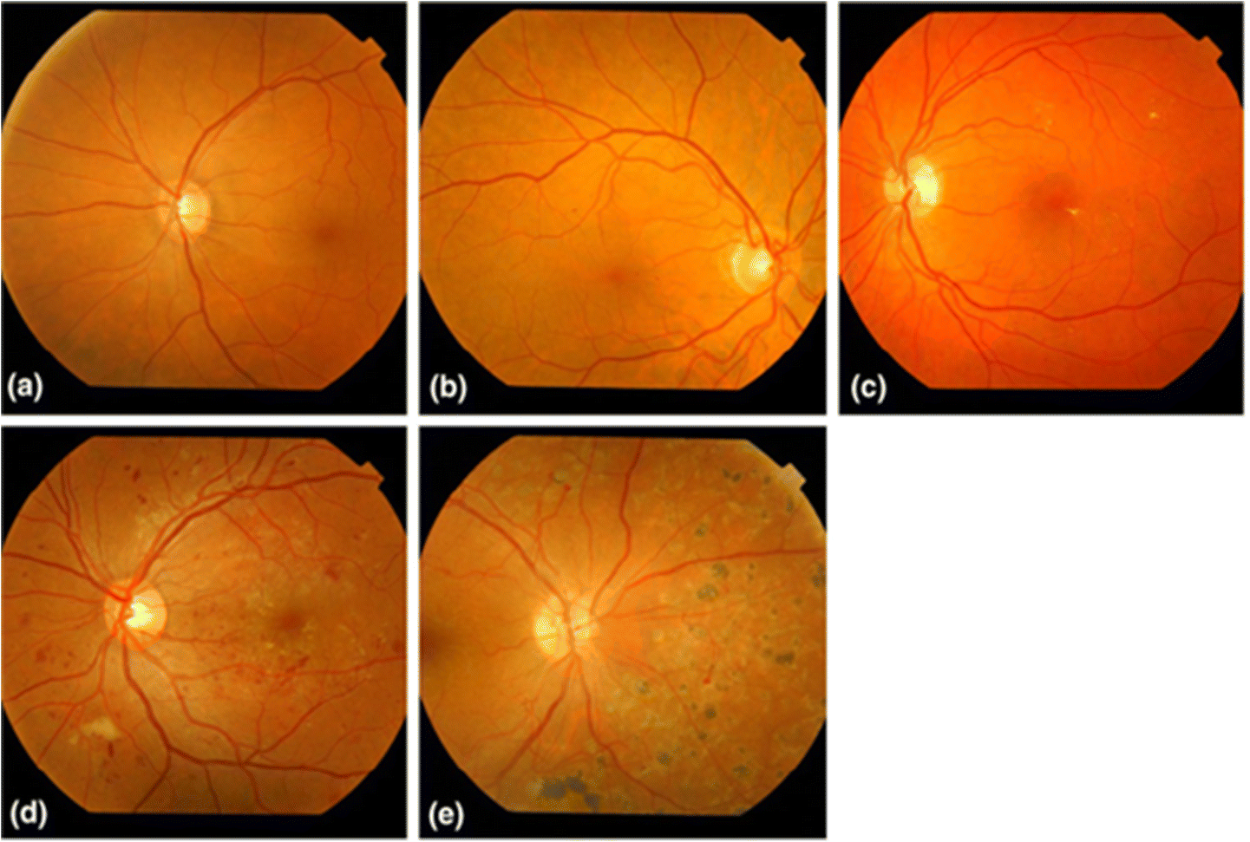
Figura 2.0 Stagiile de diabet zaharat (Sursa imaginii Diabetic Retinopathy – springer)
Cele cinci stadii sunt determinate de numărul de microanevrisme, hemoragii retiniene, exsudate dure sau alte anomalii care pot fi observate în imaginea fundului de ochi.
Primul stadiu, denumit „Fără RD” (Retinopatie Diabetică), este atribuit unei imagini în care nu se observă anomalii. Al doilea stadiu, cunoscut sub numele de RD non-proliferativă ușoară, este prezent atunci când în imagine apare cel puțin un microanevrism. Al treilea stadiu este RD non-proliferativă moderată, unde se pot observa mai multe microanevrisme, hemoragii retiniene sau exsudate dure. Cel de-al patrulea stadiu, numit RD non-proliferativă severă, este prezent atunci când apar numeroase microanevrisme și hemoragii retiniene în toate cele patru cadrane ale imaginii retiniene. Ultimul stadiu este cunoscut sub numele de RD proliferativă, unde se observă prezența neovascularizației (formarea de noi vase de sânge).

3.1.2 Metode de Machine Learning in domeniul medicinii

În ciuda faptului că învățarea automată (Machine Learning) este percepută ca fiind un domeniu relativ nou, conceptul există încă de la începutul anilor '50. Persoana care a introdus această noțiune a fost Arthur Samuel, dezvoltator IBM la acea vreme, care anterior inițiase algoritmii de tăiere alpha-beta (alpha-beta pruning) și minimax (Foote, 2019).
Proiectul este implementat folosind metode de învățare profundă (deep learning). Învățarea profundă reprezintă un subset al învățării automate în care rețelele neuronale profunde sunt organizate în straturi de „neuroni” și au ca scop funcționarea într-un mod similar creierului uman.
Într-o lucrare care se concentrează pe conceptul de învățare profundă, LeCun et al. (2015) au reușit să îl explice în detaliu, afirmând totodată că acesta a adus îmbunătățiri valoroase în domenii precum recunoașterea vizuală a obiectelor, detecția obiectelor și procesarea imaginilor și a videoclipurilor. Tipul de rețele neuronale artificiale care performează cel mai bine în cazul problemelor de acest gen sunt rețelele neuronale convoluționale profunde.
Miotto et al. (2018) au subliniat faptul că, odată cu accesul lumii medicale și al sistemelor de sănătate la cantități enorme de date brute, abordările bazate pe învățarea profundă (deep learning) în diverse domenii medicale pot fi extrem de eficiente. Prin urmare, multe domenii de cercetare medicală au început să implementeze metode bazate pe învățarea automată (machine learning).

3.1.3 Rețele Neuronale Convoluționale

Rețelele Neuronale Convoluționale (CNN), introduse de LeCun et al. (1998), reprezintă un tip de arhitectură constând dintr-un strat de intrare (input layer), mai multe straturi ascunse de convoluție și de agregare (pooling) și un strat de ieșire (output layer). Ceea ce le oferă un mare avantaj, comparativ cu rețelele neuronale profunde (Deep Neural Networks), sunt tipurile de straturi ascunse, care funcționează într-un mod similar cu cortexul vizual și sunt utilizate în principal pentru sarcini de recunoaștere și clasificare a imaginilor. Toate beneficiile rețelelor neuronale convoluționale pot fi atribuite complexității ridicate obținute prin reducerea dimensionalității, straturile parțial conectate și selecția automată a trăsăturilor (features).

3.1.4 Straturi Convoluționale

Straturile convoluționale funcționează prin aplicarea unor nuclee (kernels) de diferite dimensiuni, cunoscute în mod obișnuit sub numele de filtre, asupra imaginii; fiecare rezultă într-o hartă specifică de trăsături (feature map), acestea fiind suprapuse pentru o reprezentare mai bună. Neuronii din straturile anterioare sunt conectați doar la neuronii din câmpul receptiv (receptive field) al straturilor următoare (dimensiunea nucleului), ceea ce reduce complexitatea. Mai mult, dimensiunea matricei de pixeli de intrare poate fi redusă prin creșterea pasului (stride), care reprezintă distanța cu care nucleul glisează între pixeli.
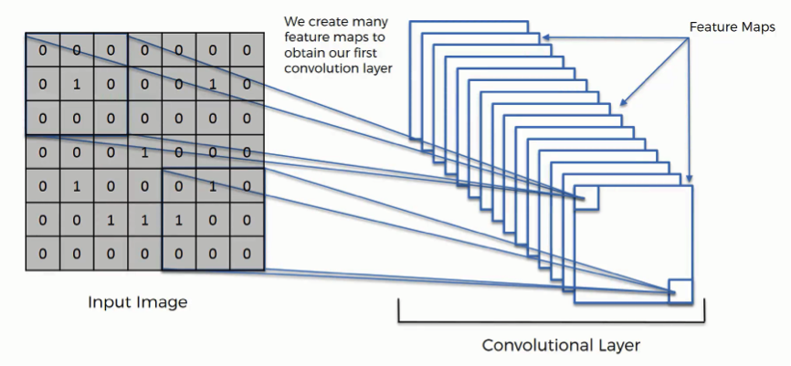
Figura 2.1 Exemplu de strat convolutional (Sursa imaginii de pe SuperDataScience 2020)

3.1.5 Pooling Layers

Straturile de agregare (pooling layers) sunt similare cu cele convoluționale, însă, în loc să realizeze produsul scalar între valorile pixelilor și matricele de ponderi ale nucleului (kernel weights matrixes), acestea efectuează funcții mai simple, precum media (average) sau maximul (max). Cel mai des utilizat este stratul de tip Max Pooling, care are ca scop reducerea dimensiunii imaginii de intrare prin returnarea exclusivă a valorii maxime a pixelului din câmpul său receptiv.

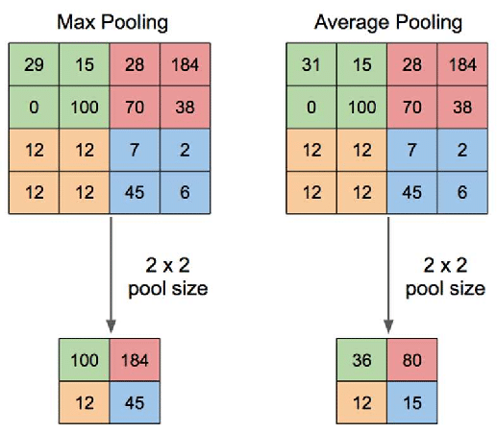
Figura 2.2 Exemplu de pooling layer (Sursa imaginii de pe Consuledge)

3.1.6 Dense Layers

O strategie foarte comună în proiectarea rețelelor neuronale convoluționale este utilizarea straturilor dense, complet conectate (fully connected layers), ca ultimele straturi ale arhitecturii (consultați Figura 2.3). În ciuda faptului că această abordare crește complexitatea modelului, există un compromis acceptabil între pierderi și beneficii. Straturile complet conectate îmbunătățesc eficiența predicțiilor prin o mai bună „analiză” a trăsăturilor de nivel înalt care sunt cel mai puternic corelate cu o anumită clasă. Ieșirea acestora este apoi transmisă unei funcții de activare SoftMax, care returnează probabilitățile ca o anumită instanță să aparțină fiecăreia dintre clase.

3.1.7 Tranziția de la arhitecturi CNN tradiționale la arhitecturi moderne

Abordările tradiționale privind rețelele neuronale convoluționale implicau utilizarea unei serii de straturi convoluționale cu diferite funcții de activare (tanh, RBF, RELU etc.), fiecare fiind urmat de un strat de agregare (pooling). Totuși, progresele recente în puterea de calcul au permis rețelelor CNN să atingă o acuratețe ridicată în clasificarea și recunoașterea imaginilor, prin abordări ușor modificate, cum ar fi suprapunerea straturilor convoluționale unul peste altul. Algoritmii câștigători ai concursului ImageNet ILSVRC (Russakovsky et al., 2015) se îmbunătățesc aproape în fiecare an, introducând arhitecturi noi, mai eficiente, însă majoritatea acestora implică rețele foarte profunde și costisitoare din punct de vedere computațional. Unele dintre cele mai influente lucrări care au introdus algoritmi câștigători sunt:

- AlexNet – introdusă în Krizhevsky et al. (2012), algoritm câștigător în 2012.
- GoogLeNet – introdusă în Szegedy et al. (2015), algoritm câștigător în 2014.
- ResNet – introdusă în He et al. (2016), algoritm câștigător în 2015.

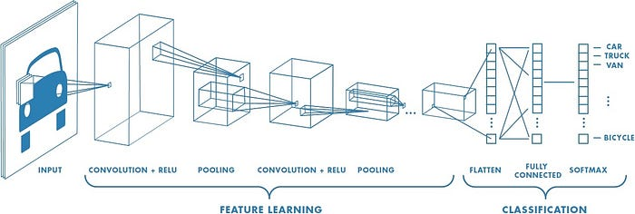
Figura 2.3 Exemplu de CNN (Sursa imaginii de pe Medium)

3.1.8 Provocări in antrenarea rețelelor CNN

În ciuda faptului că rețelele neuronale convoluționale sunt capabile să obțină rezultate excelente în problemele de clasificare a imaginilor, procesul de antrenare a rețelei pentru a generaliza corect pe instanțe noi, neprevăzute, prezintă numeroase dificultăți.

3.1.8 Hiperparametrii și optimizatorul

lemei abordate, atunci când se antrenează rețele neuronale convoluționale, este esențial ca anumiți parametri să fie setați corespunzător, cum ar fi: dimensiunea lotului (batch size), numărul de epoci, optimizatorul, împreună cu rata de învățare a acestuia și funcția de cost (loss function). În domeniul învățării automate, parametrii care trebuie stabiliți înainte de începerea procesului de antrenare sunt cunoscuți sub numele de hiperparametri.
Dimensiunea lotului (batch size) reprezintă numărul de instanțe de antrenament utilizate într-un singur pas de actualizare a ponderilor. Atunci când procesul de antrenare este realizat folosind unități de procesare grafică (plăci video - GPU), dimensiunea imaginilor din lot trebuie să se încadreze în memoria RAM disponibilă a acestora.
În al doilea rând, numărul de epoci reprezintă de câte ori algoritmul parcurge întregul set de date pe durata procesului de învățare. Acesta trebuie setat la o valoare suficient de mare pentru ca algoritmul să nu sufere de sub-ajustare (underfit) pe setul de date de antrenament, dar și suficient de mică pentru a preveni supraantrenarea (overfitting). În timpul procesului de antrenare, numărul de pași dintr-o epocă este de obicei stabilit ca fiind raportul dintre numărul total de instanțe de antrenament și dimensiunea lotului, astfel încât algoritmul să poată „vedea” toate imaginile din setul de date de antrenament pe parcursul fiecărei epoci.
Funcția care evaluează performanța algoritmului se numește funcție de cost (loss function). În cea mai simplă formă a sa, aceasta calculează diferența dintre valoarea prezisă și valoarea reală, deoarece pierderea (loss) reprezintă magnitudinea erorii.
În cele din urmă, optimizatorul într-un model de învățare automată este funcția care corelează parametrii modelului cu funcția de cost. Cel mai popular optimizator se numește descendența gradientului (gradient descent). Ideea principală din spatele acestor instrumente este că, în funcție de modul în care evoluează valoarea funcției de cost — fie în scădere, fie în creștere — optimizatorul știe dacă se îndreaptă în direcția corectă (către o soluție mai bună) sau dacă, dimpotrivă, diverge de la calea optimă.
Un hiperparametru foarte important atunci când se alege un optimizator este rata de învățare (learning rate). Dacă rata de învățare a optimizatorului este setată la o valoare prea mare, algoritmul poate progresa bine la început, dar nu va converge niciodată către cea mai bună soluție. La polul opus, dacă rata de învățare este setată prea mic, algoritmului îi poate lua foarte mult timp să conveargă către o soluție bună. Prin urmare, rata de învățare este un parametru foarte sensibil care trebuie setat cu atenție, în principal prin testarea diferitelor valori și utilizarea celei care oferă cele mai bune performanțe.

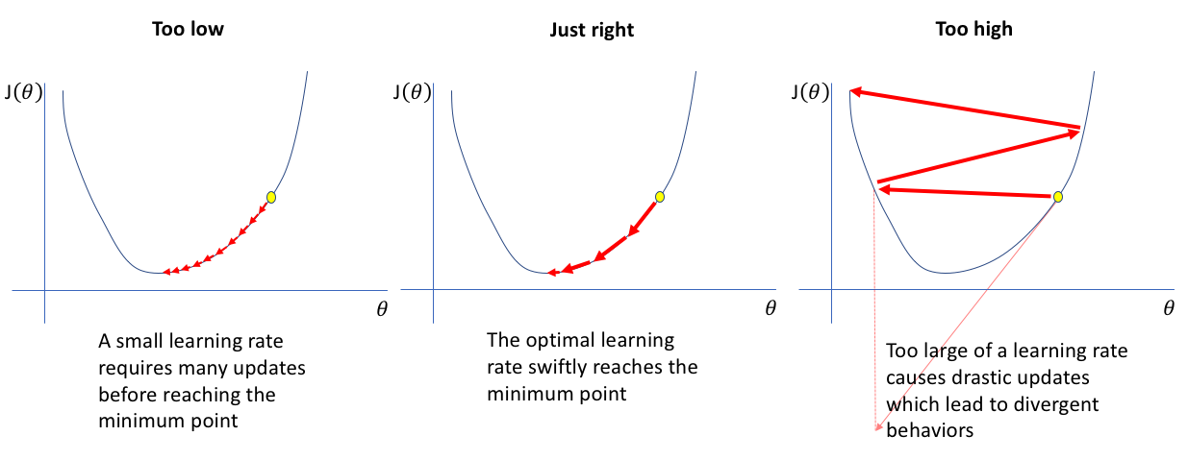
Figura 2.4 Exemplu de learning rate (Sursa imaginii de pe Jeremy Jordan)

3.1.9 Overfitting, Underfitting și Dropout

Problema care apare cel mai frecvent în timpul antrenării rețelelor neuronale profunde se numește supraantrenare(overfitting). Atunci când un model de învățare automată supraantrenează setul de date de antrenament, acest lucru înseamnă că algoritmul mai degrabă memorează instanțele de antrenament decât învață din ele. Dacă acest lucru se întâmplă, algoritmul nu este capabil să generalizeze suficient de bine, rezultând un model ineficient (Géron, 2017). Pentru rezolvarea acestei probleme, ar trebui utilizate tehnici de regularizare aplicate algoritmului.
Problema opusă este cunoscută sub numele de sub-ajustare (underfitting) și apare atunci când implementarea algoritmului nu este adecvată pentru problemă, nu este suficient de complexă pentru a o rezolva sau atunci când nu sunt disponibile suficiente date de antrenament (consultați Figura 2.5).
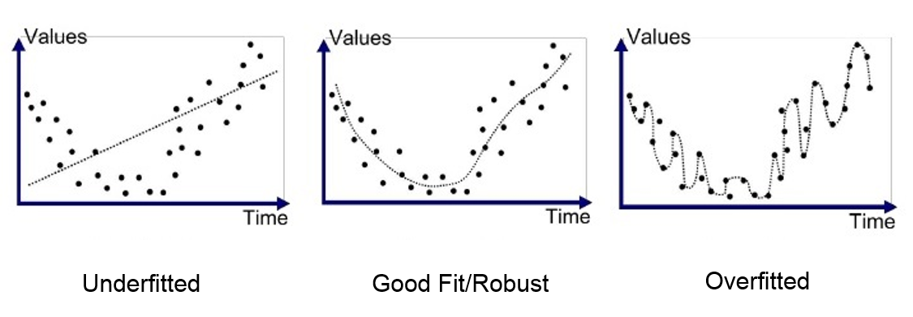
Figura 2.5 Exemplu de overfitting și underfitting (Sursa imaginii de pe Medium)

3.1.10 Augmentarea Datelor

O metodă alternativă care poate fi aplicată pentru a îmbunătăți performanța algoritmilor se numește augmentarea datelor. Atunci când se aplică această procedură, instanțele de antrenament sunt modificate în moduri distincte, astfel încât algoritmul să fie antrenat pe mai multe versiuni diferite ale aceleiași instanțe. Metodele aplicate la modificarea imaginilor includ: rotirea, schimbarea luminozității, mărirea (zooming), oglindirea (flipping) sau deplasarea acestora. Această metodă este utilă și atunci când se lucrează cu seturi de date de dimensiuni mici, deoarece poate fi utilizată pentru a crește numărul de instanțe prin crearea unor versiuni modificate ale acestora. Totuși, procedurile de augmentare trebuie alese cu atenție pentru a nu pierde prea multe detalii (Géron, 2017).
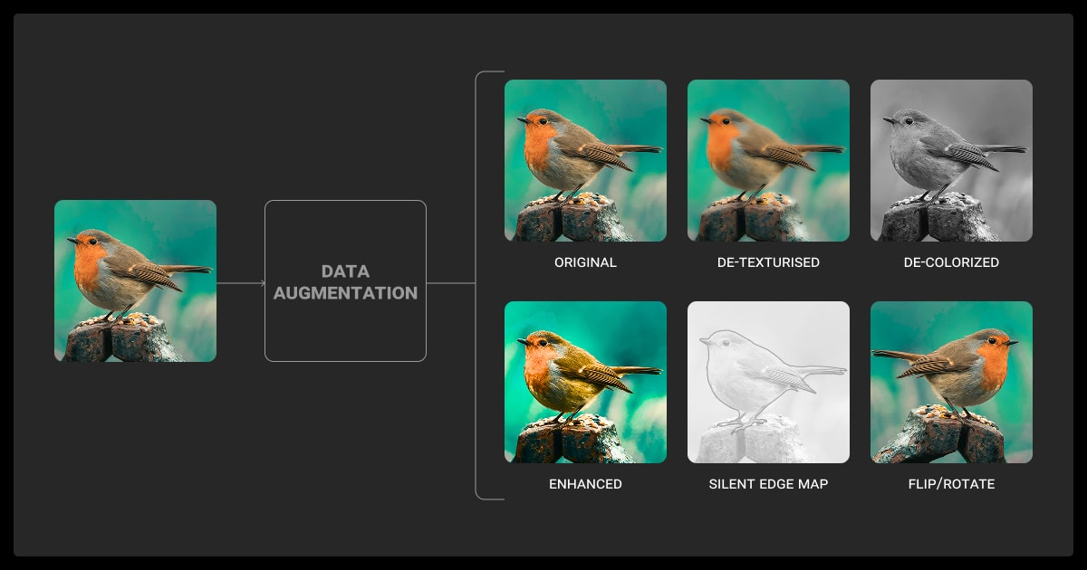
Figura 2.6 Exemplu de augmentare de date (Sursa imaginii de pe Labelyourdata)

3.1.11 Problema “Vanishing gradient”

Fenomenul de „Vanishing Gradient” (Dispoziția sau Atenuarea Gradientului) în zonele extreme ale funcției Swish este una dintre cele mai fine probleme de natură matematică pe care le poți discuta în cadrul unei licențe de inginerie.
În rețelele neuronale, ajustarea ponderilor (adică modul în care rețeaua învață din greșeli) se face pe baza derivatei funcției de activare. Derivata ne spune, practic, panta curbei: cât de mult se modifică ieșirea unui neuron dacă modificăm foarte puțin intrarea.
Formula funcției Swish este:
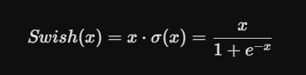
Figura 2.7 Exemplu de ReLU vs Leaky ReLU (Sursa imaginii de pe Medium)
Impactul aspura proiectului:
- Plafonarea acurateței: se va observa pe graficele de antrenare că modelul pornește bine, dar după câteva epoci, acuratețea pe setul de validare se blochează complet (de exemplu, la 48% in cazul meu) și refuză să mai crească, chiar dacă îl mai lași să ruleze încă 20 de epoci. Mulți dintre neuronii din straturile profunde au „alunecat” în zonele de saturație și au încetat să mai învețe, lăsând restul rețelei să ducă greul.
- Sensibilitate la rata de invatare: dacă rata mea de învățare ar fi fost prea mare (de exemplu, 10⁻²) ponderile ar fi fost modificate violent de la primii pași direct în zonele de saturație extremă, blocând rețeaua instantaneu. Acesta este motivul tehnic ascuns pentru care am fost forțat să folosec o rată de învățare extrem de mică (5x10⁻⁵). O rată mică menține activările în zona centrală a funcției Swish, unde derivata are valori mari și rețeaua poate face pași siguri și stabili către optimul global.

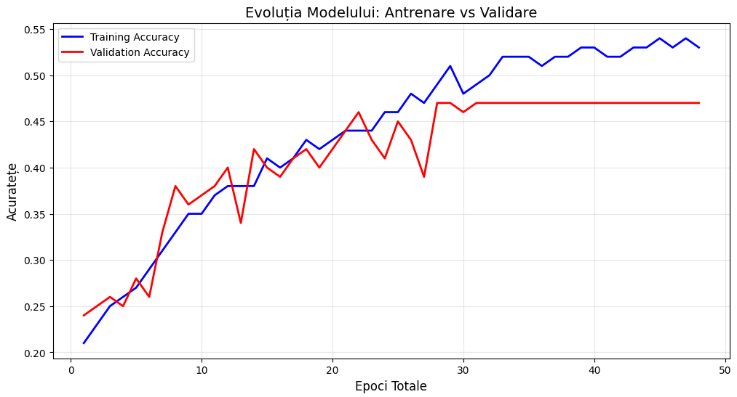
Figura 2.8 Aparitia problemei vanishing gradient intr-o antrenare

3.1.12 Transfer Learning

În cele din urmă, o altă metodă utilizată foarte frecvent în domeniul învățării profunde și al rețelelor neuronale convoluționale este cunoscută sub numele de învățare prin transfer (transfer learning). Ideea principală din spatele acestei tehnici este că, indiferent de problema pe care cineva încearcă să o rezolve, o altă persoană a încercat deja anterior să abordeze o problemă similară. Prin urmare, primul lucru de făcut atunci când se începe lucrul la o problemă de învățare automată este verificarea lucrărilor și a studiilor anterioare realizate pe teme conexe. După aceea, se verifică tipul de arhitectură utilizat și, în loc de a proiecta întregul model de învățare automată de la zero, se abordează problema folosind același model. Dacă problema este foarte asemănătoare, procesul de antrenare poate fi lansat chiar și cu ponderi pre-antrenate (pretrained weights) din modelul implementat pentru problema înrudită.
De regulă, atunci când se dezvoltă un model de învățare profundă bazat pe rețele neuronale convoluționale, se utilizează arhitecturi care s-au dovedit a fi foarte eficiente prin performanțele obținute la competiția ImageNet ILSVRC menționată anterior (consultați Secțiunea 2.3.4). Mai mult, prin utilizarea modelelor pre-antrenate și adăugarea doar a câtorva straturi spre finalul arhitecturii pentru a o adapta la problema curentă, procesul de antrenare va fi mult mai eficient din punctul de vedere al timpului și poate necesita, de asemenea, mult mai puține date (Géron, 2017). În consecință, învățarea prin transfer este, probabil, cea mai puternică și populară tehnică utilizată în domeniul învățării profunde.

3.1.13 Lucrari inrudite

În ceea ce privește lucrările înrudite, în trecut au fost realizate numeroase studii asociate cu problema clasificării stadiilor retinopatiei diabetice folosind metode de învățare automată. O sinteză a activității anterioare desfășurate în acest domeniu, precum și a metodelor, rezultatelor și seturilor de date utilizate în fiecare dintre acestea, este prezentată de Islam et al. (2020). Unele dintre cele mai relevante lucrări pentru prezentul studiu vor fi discutate în continuare mai detaliat.
În lucrarea lor, Chang et al. (2018) au utilizat setul de date disponibil public din competiția Kaggle din 2015 pentru a dezvolta un model de învățare automată care clasifică fazele retinopatiei diabetice. Setul de date furnizează 35.126 de imagini ale retinei umane, diagnosticate de clinicieni certificați în 5 stadii de severitate diferite (de la 0 la 4), clasa 0 fiind cea mai puțin severă, iar imaginile aparținând clasei 4 având cea mai mare gravitate. Aceștia au ales să reformuleze problema, transformând-o într-una de clasificare binară: imaginile din clasa 0 au fost modificate pentru a aparține clasei „Sănătos”, iar imaginile din clasele 2, 3 și 4 au fost categorisite ca „Bolnav”. Instanțele aparținând clasei 1 au fost eliminate complet. În ceea ce privește rezoluția imaginilor în timpul procesului de antrenare, aceștia au ales să le redimensioneze la 256x256 pixeli. O altă alegere importantă de proiectare discutată în lucrare a fost preprocesarea imaginilor folosind o tehnică implementată de câștigătorul competiției Kaggle din 2015. Pentru a preveni supraantrenarea, au fost implementate tehnici de augmentare a datelor utilizând metoda integrată disponibilă în biblioteca Keras. Imaginile au fost rotite aleatoriu și oglindite pe orizontală. În ceea ce privește algoritmul, aceștia au folosit învățarea prin transfer, dezvoltând modelul prin reutilizarea arhitecturii cunoscute sub numele de ResNet34. Pentru dezvoltarea clasificatorului, a fost utilizată o placă video NVIDIA P100. Referitor la evaluare, acuratețea a fost utilizată ca metrică de performanță, obținându-se un procent de 78,7% pe subsetul de testare.
Un alt studiu care s-a concentrat pe dezvoltarea unui algoritm pentru clasificarea stadiilor bolii a fost realizat de Pratt et al. (2016). Pe parcursul dezvoltării modelului a fost utilizat același set de date ca în lucrarea discutată anterior. În loc să reducă problema la una de clasificare binară, scopul acestui studiu a fost crearea unui clasificator multiclasă, care să ia în considerare toate cele cinci faze de gravitate. Referitor la resursele hardware și software, implementarea a fost realizată pe o placă grafică NVIDIA K40c, profitând de biblioteca Keras pentru Python. Autorii au ales să preproceseze imaginile prin normalizarea culorilor pentru a contracara diferențele mari de iluminare dintre instanțe. Mai mult, imaginile au fost redimensionate la o rezoluție de 512x512 pixeli din cauza limitărilor plăcii grafice. Arhitectura exactă a modelului nu este menționată, însă abordarea s-a bazat pe rețele neuronale convoluționale. Similar studiului precedent, datele au fost augmentate prin rotirea aleatorie a imaginilor și oglindirea acestora pe orizontală sau verticală pentru a depăși supraantrenarea. Rezultatele raportate sunt: specificitate de 95%, sensibilitate de 30% și o acuratețe de 75%. Analiza matricei de confuzie a relevat faptul că niciuna dintre imaginile aparținând clasei de severitate 1 nu a fost prezisă ca atare. Concluzia lor subliniază potențialul metodelor de învățare profundă în diagnosticare, menționând totodată necesitatea unui volum mai mare de date de calitate superioară.
Un studiu mai recent care a investigat clasificarea stadiilor de gravitate a fost condus de Sayres et al. (2019). O îmbunătățire notabilă observată în lucrarea lor a fost dimensiunea setului de date utilizat, acesta constând în 140.000 de imagini furnizate de clinicile EyePacs și alte 3 spitale din India, evaluate de specialiști în retină. O altă îmbunătățire foarte importantă a fost utilizarea imaginilor la rezoluții de 779x779 pixeli, oferind o creștere semnificativă a calității.
Informațiile despre hardware nu sunt furnizate, însă, având în vedere rezoluția ridicată și numărul mare de instanțe din setul de date, se poate presupune că au fost disponibile specificații foarte puternice. Mai mult, modelul de învățare profundă s-a bazat pe o arhitectură foarte performantă și populară dezvoltată de Google, cunoscută sub numele de Inception v4. Matricea de confuzie raportată în secțiunea de rezultate a lucrării lor indică o acuratețe de 88,4% în clasificarea celor cinci stadii de gravitate ale retinopatiei diabetice. Totuși, o observație importantă a fost numărul foarte mic de instanțe păstrate pentru validare și distribuția neuniformă a acestora. Doar 1800 de instanțe din cele 140.000 sunt raportate în matricea de confuzie, cu doar 30 de imagini pentru fiecare dintre clasele de gravitate 3 și 4. De asemenea, la fel ca în lucrarea discutată anterior, cele mai mari probleme au apărut la prezicerea instanțelor cu eticheta reală 1, deoarece multe dintre acestea sunt interpretate ca aparținând fie clasei 0, fie clasei 2.

Figura 2.8 Exemplu de inceptie modul (Sursa imaginii de pe ResearchGate)
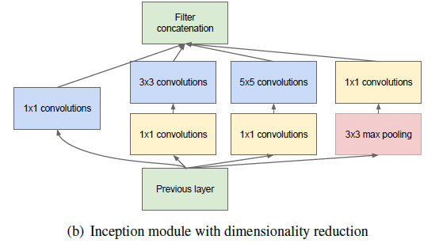

3.1.14 Resursele pentru elaborarea proiectului

Următoarea decizie importantă s-a concentrat pe rezoluția imaginilor. Inițial, imaginile aveau rezoluții de aproximativ 1024x1024 pixeli, ceea ce s-a dovedit a fi mult peste limitările tehnice ale proiectului. Deși antrenamentul a fost efectuat pe platforma Kaggle, utilizând unități de procesare grafică puternice, precum NVIDIA Tesla P100 (cu 16 GB memorie RAM HBM2), timpii de antrenare ar fi fost sever afectați de rezoluții atât de mari. Prin urmare, imaginile au fost redimensionate la o rezoluție de 320x320 pixeli pentru a optimiza procesul de învățare fără a suprasolicita resursele hardware disponibile.
Alte decizii importante de proiectare au vizat parametrii necesari pentru ca algoritmul să poată „învăța” din datele de antrenament și să generalizeze corect pe instanțe noi, neprevăzute. Printre aceștia, cei care au cântărit cel mai mult în performanța algoritmului sunt: funcția de cost, dimensiunea lotului (batch size), optimizatorul și rata de învățare. Modelele au fost compilate folosind funcția de cost Categorical Cross Entropy, care oferă rezultate optime în problemele de clasificare multiclasă. Optimizatorul Adaptive Moment Estimation, cunoscut sub numele de Adam, a fost principalul instrument utilizat pe parcursul implementării modelelor.
În ceea ce privește dimensiunea lotului să se încadreze în memoria RAM disponibilă pe placa grafică. Deși au fost încercate mai multe configurații, valoarea predominantă utilizată a fost 16. Rata de învățare este descrisă pe larg în secțiunea de Implementare, alături de explicații mai detaliate ale parametrilor deja menționați.

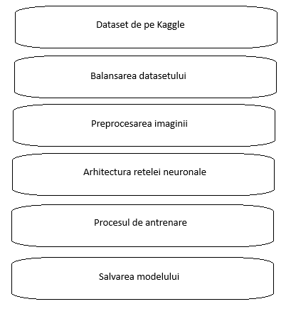
Figura 2.9 Un sketch ce arată pașii pentru crearea aplicației

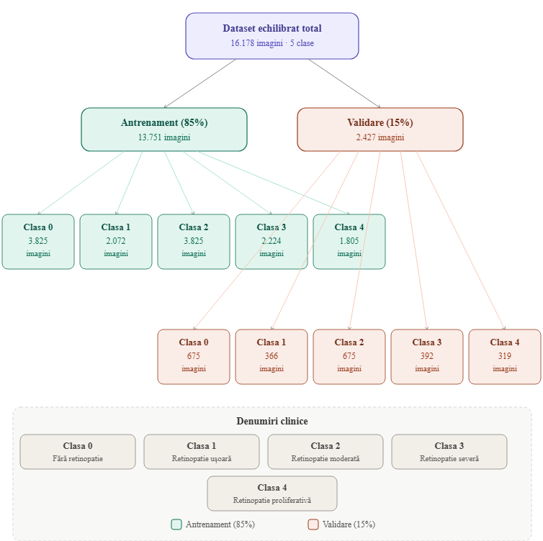
Figura 3.0 Distribuția setului de date

3.2 Implementare

3.2.1 Hardware și software

În primul rând, vor fi menționate resursele hardware și software utilizate pe parcursul dezvoltării acestui proiect.
În ceea ce privește componenta hardware, procesul de antrenare a modelului a fost realizat utilizând platforma Kaggle, avand un GPU numit NVIDIA P100. Această putere de calcul a fost esențială pentru gestionarea eficientă a volumului mare de date și pentru reducerea timpului de antrenare a rețelei EfficientNetB0. Pe de altă parte, etapa de implementare fizică și inferență în timp real a fost realizată pe un sistem embedded mai exact placuța NVIDIA Jetson Nano Developer Kit 2GB (echipată cu un procesor ARM Cortex-A57 și un GPU bazat pe arhitectura NVIDIA Maxwell cu 128 de nuclee CUDA).
Limbajul de programare principal utilizat pentru execuția și dezvoltarea modelului de învățare automată este Python. Motivele din spatele acestei alegeri sunt strâns legate de ecosistemul bogat de librării specializate, care simplifică și eficientizează implementarea algoritmilor complecși. Pentru construirea, antrenarea și salvarea rețelei neuronale au fost utilizate framework-urile TensorFlow și Keras. De asemenea, codul sursă pentru antrenare antrenare și analiză statistică a datelor a fost dezvoltat direct pe platforma Kaggle, deoarece avem acces la GPU destinat proiectelor de machine learning/ AI, ceea ce ne va ajuta sa avem un timp de antrenare redus.
În ceea ce privește aplicația de rulare live, implementarea s-a mutat pe dispozitivul embedded Jetson Nano, ce face procesarea imaginilor direct local. Integrarea aplicatiei (inclusiv versiunile pentru TensorFlow și Keras) a fost asigurată prin virtualizare utilizând containere Docker. Pentru preluarea fluxului video de la camera web și afișarea interfeței grafice direct pe ecran, s-a utilizat librăria OpenCV.

3.2.2 Nvidia Jetson Nano Developer Kit

Kitul de dezvoltare NVIDIA® Jetson Nano™ 2GB este ideal pentru predarea, învățarea și dezvoltarea aplicațiilor de inteligență artificială (AI) și robotică. Beneficiind de o comunitate activă de dezvoltatori și de proiecte open-source gata de implementat, veți găsi toate resursele necesare pentru a începe. Acesta oferă performanțe AI remarcabile la un preț redus, făcând lumea inteligenței artificiale și a roboticii accesibilă tuturor, prin utilizarea exact a acelorași instrumente și medii software NVIDIA folosite pentru crearea produselor AI inovatoare în toate domeniile industriale.
Placa Jetson Nano 2GB este un modul de calcul compact, echipat cu un GPU Maxwell de 128 de nuclee, proiectat pentru a facilita procesarea de mare viteză a modelelor de inteligență artificială. Acesta este deosebit de bine adaptat pentru sarcini solicitante din punct de vedere computațional, cum ar fi clasificarea imaginilor, detecția obiectelor și segmentarea. Suportând atât carduri microSD, cât și unități SSD ca medii de stocare, Jetson Nano funcționează într-un interval redus de consum de energie, cuprins între 5 W și 10 W. Aceste caracteristici îl fac extrem de avantajos pentru sistemele care necesită o funcționare prelungită și continuă, fără a depinde de resurse energetice substanțiale .Placa a fost construită de către compania NVIDIA, așa cum este ilustrat în Figura 3.1
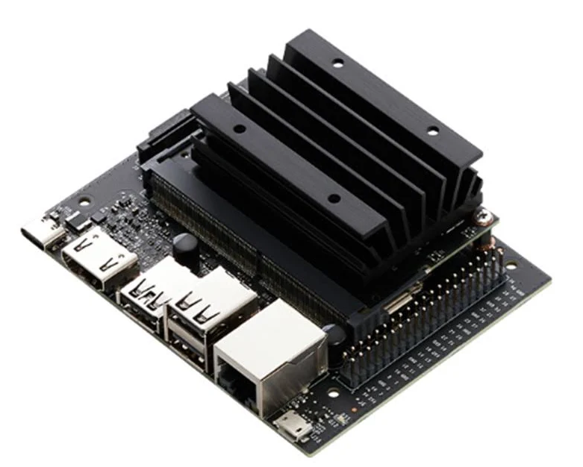
Figura 3.1 Placa Nvidia Jetson Nano Developer Kit

3.2.3 Analiza interfețelor de conectivitate și periferice pentru JetsonNano

Vederea frontală a kitului de dezvoltare NVIDIA Jetson Nano 2GB grupează principalele interfețe de intrare/ieșire (I/O) destinate alimentării, transferului de date de mare viteză și redării video. Configurația acestui panou de conectori este esențială pentru stabilirea topologiei sistemului de diagnosticare live.

- Conectorul de alimentare USB Type-C: spre deosebire de versiunea standard de Jetson Nano (4GB) care utilizează o mufă de tip Barrel Jack, versiunea de 2GB integrează un port USB Type-C dedicat exclusiv alimentării cu energie electrică a sistemului iar acesta suportă o tensiunea de 5V la care este stabil cu o intensitate a curentului de 3 A avand 15W in total. Utilizarea unui alimentator Type-C de calitate a fost important în acest proiect pentru a putea selecta modul de performanta ridicata MAXN (10W). În momentul de full load cand programul ruleaza, cele 128 de nuclee CUDA și cele 4 nuclee CPU rulează la frecvență maximă, se poate ca placa sa-și dea singura restart, de aceea avand un acumulator bun ce poate trage mai mult sau 3V este esential.
- Portul Video HDMI Type-A: permite transmiterea semnalului video către monitoare externe, suportând rezoluții de până la 4K cu un refresh rate de 60Hz. Acest port a fost utilizat de catre mine pentru conectarea unui monitor extern pentru a putea vedea interfața grafică OpenCV.
- Portul USB 3.0 Type-A (culoare albastră): oferă o lățime de bandă considerabilă și un management superior al energiei livrate perifericelor mari.
- Porturile USB 2.0 Type-A (x2): sunt destinate perifericelor cu cerințe reduse de lățime de bandă.
- Interfața de Rețea Gigabit Ethernet (RJ-45): suportă viteze de transmisie de 10/100/1000 Mbps (Gigabit Ethernet). Deși rularea modelului EfficientNetB0 și diagnosticul retinopatiei se execută 100% local în interiorul containerului Docker (fără a trimite imaginile pe internet), conexiunea Ethernet a fost esențială în faza de configurare pentru descărcarea pachetelor pentru a putea rula programul (cv2, pip) prin apt-get.
- Portul MicroUSB: funcționează în modul Device/Device Mode (L4T). Atunci când placa Jetson Nano este conectată prin acest port la un PC gazdă prin cablu, ea emulează o placă de rețea virtuală (alocând automat IP-ul 192.168.55.1).
- Slotul pentru Cardul MicroSD: spre deosebire de computerele clasice care utilizează unități de stocare de tip HDD sau SSD conectate prin magistrale SATA/NVMe, Jetson Nano 2GB utilizează un slot de card MicroSD ca mediu principal de stocare pentru sistemul de operare.

3.2.3 Setul de date

Setul de date utilizat pe parcursul etapelor de antrenare, validare și testare ale modelului a fost construit prin unirea imaginilor provenite din două competiții organizate anterior pe platforma Kaggle.
Prima competiție a fost „2015 Blindness Detection” și a fost compusă din 35 de mii de imagini destinate etapei de antrenare și 50 de mii de imagini pentru testare, în timp ce a doua competiție a oferit doar 3500 de imagini pentru antrenare și 3500 pentru testare.
Imaginile au fost furnizate în format .jpeg, având rezoluții de aproximativ 1024x1024 pixeli, împreună cu etichetele reale (ground truth) oferite în format .csv. În ceea ce privește calitatea, aceasta a variat semnificativ de la o imagine la alta, deoarece dispozitivele utilizate pentru achiziția lor nu au fost la fel de performante, existând de asemenea diferențe de iluminare și de poziționare.
Procesul de analiză exploratorie a datelor a reprezentat primul pas realizat în pipeline-ul de implementare. O primă observație a fost aceea că etichetele reale lipseau pentru lotul de imagini de testare din competiția din 2019, fapt care le-a exclus din scopul unui algoritm de învățare supervizată, cum sunt rețelele neuronale convoluționale. În continuare, a fost efectuată investigarea celor 35.000 de imagini din setul de antrenare al competiției din 2015. După crearea unui set de date care asocia numele fiecărei fotografii cu stadiul său de severitate, s-a observat rapid o diferență majoră în ceea ce privește numărul de instanțe dintre clase, peste 70% din imagini aparținând clasei 0. Restul de 30% nu erau, de asemenea, distribuite în mod uniform, existând doar aproximativ 800 de imagini aparținând fiecăreia dintre clasele 3 și 4 – adică în jur de 3 procente din totalul setului de date. Acest lucru a generat o problemă extrem de dificilă în implementarea algoritmului, seturile de date dezechilibrate reprezentând una dintre cele mai mari provocări în dezvoltarea unui model de învățare automată.
După o analiză inițială a distribuției, au fost efectuate niste modificări asupra setului de date cu scopul de a avea un echilibru in setul notstru de date. Pentru a obține o reprezentare optimă, am aplicat strategia de sub-eșantionare (undersampling) și supra-eșantionare (oversampling). În ceea ce privește clasele 0 și 2, s-a optat pentru limitarea acestora avand un de maximum 4500 de poze pentru fiecare dintre aceste clase, prevenind astfel supraspecializarea rețelei pe cazurile comune. Pentru clasa 1, fiind disponibil un număr total de 2438 de imagini au fost utilizate toate pozele existente.Iar pentru clasele severe și critice, respectiv clasele 3 (Retinopatie Severă) și 4 (Retinopatie Proliferativă), s-a aplicat o tehnică de multiplicare directă, seturile lor de date fiind inmultite de 3 ori. Acest lucru a ajutat la o distribuție mult mai echilibrată și omogenă între cele 5 clase pentru setul de date final, cee ace a îmbunătățit performanțele generale ale procesului de clasificare.

3.2.4 Arhitectura modelului bazat pe Transfer Learning și prevenirea supraantrenării (Overfitting)

Pentru a obține o performanță ridicată în clasificarea stadiilor retinopatiei diabetice, fără a fi necesară o putere de calcul colosală dedicată antrenării unei rețele de la zero, s-a optat pentru tehnica de Transfer Learning. În locul unui design experimental simplu, a fost utilizată arhitectura preantrenată aceea fiind EfficientNetB0, recunoscută în literatura de specialitate pentru eficiența sa computațională brută și pentru scalarea inteligentă a adâncimii, lățimii și rezoluției rețelei prin coeficienți compuși. Procesul de optimizare a vizat adaptarea acestui model robust (antrenat inițial pe setul de date ImageNet) la specificul imaginilor medicale ale fundului de ochi.
Folosind rețeaua EfficientNetB0, s-a aplicat o strategie de reglaj fin parțial. Primele 40 de straturi ale rețelei de bază au fost „înghețate” (layer.trainable = False) pentru a conserva extractorul general de caracteristici (linii, muchii, texturi), în timp ce restul straturilor superioare au fost lăsate deschise reantrenării pentru a învăța tiparele complexe ale patologiei retiniene (microanevrisme, exsudate). Toate instanțele de antrenare introduse în rețea au fost configurate la o rezoluție fixă de 320x320 pixeli, formatul ideal pentru această variantă de arhitectură.
Pentru a mapa caracteristicile extrase către cele 5 clase de severitate medicală și pentru a combate fenomenul de overfitting (supraspecializare pe datele de antrenare), deasupra modelului de bază au fost atașate următoarele straturi customizate:
- GlobalAveragePooling2D: ia toate hărțile de caracteristici generate de rețea și le "comprimă" într-un singur număr per hartă, calculând media valorilor. Practic, din sute de imagini mici cu informații, iese un singur vector compact — mai ușor de procesat și mai puțin predispus la memorarea datelor de antrenament (overfitting).
- BatchNormalization: ajuta la stabilizarea procesului de antrenare
- Dense(512, activation="swish"): un strat complet conectat cu 512 neuroni care utilizează funcția de activare modernă Swish, superioară funcției standard ReLU în rețelele adânci.
- Dropout(0.6): un strat care dezactivează aleatoriu 60% din conexiunile neuronilor la fiecare pas al antrenării, forțând rețeaua să nu invețe pe de rost pozele (overfitting)
- Dense(5, activation="softmax"): acesta estestratul final de ieșire compus din 5 neuroni, pentru cele 5 stadii ale bolii. Acesta utilizează funcția de activare SoftMax pentru a transforma valorile brute calculate într-o distribuție probabilistică (procente de certitudine).
In final, modelul a fost compilat folosind funcția de Sparse Categorial Crossentropy. Am folosit aceasta functie deoarece labelurile celor 5 clase sunt numere intregi (0,1,2,3,4) si nu sub forma de vectori de tip one hot encoding, optimizand astfel consumul de memorie RAM in timpul procesului de calcul pe platforma Kaggle.Optimizatorul folosit este Adam, cu o rată de invățare foarte fină, ea fiind setată la 5x10⁻⁵.

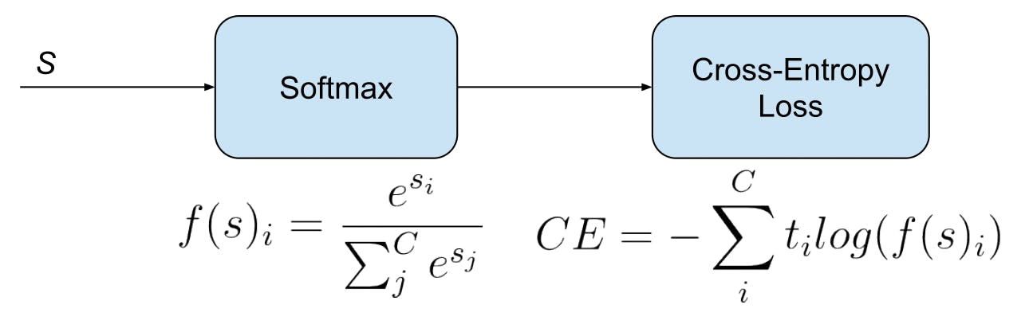
Figura 3.1 Sparse Categorial Crossentropy

Fenomenul de supraantrenare (overfitting) apare atunci când modelul statistic de învățare automată învață setul de date de antrenare atât de bine, încât performanța sa pe seturi de date noi (nemaiîntâlnite) este una slabă. Cu alte cuvinte, acest lucru înseamnă că valorile prezise corespund mult prea fidel valorilor reale observate în setul de date de antrenare, generând ceea ce este cunoscut sub numele de overfitting. Supraantrenarea se produce atunci când un model statistic de învățare automată învață atât componentele sistematice, cât și zgomotul (fluctuațiile aleatorii) din datele de antrenare, într-o măsură care afectează negativ performanța modelului pe date noi. Acest lucru înseamnă că modelul statistic se adaptează foarte bine atât la zgomot, cât și la semnalul util prezent în datele de antrenare.
Problema constă în faptul că aceste concepte învățate nu se aplică datelor independente (noi) și afectează în mod negativ capacitatea de generalizare a modelului. Supraantrenarea este mult mai probabilă atunci când se optimizează o funcție de cost în cadrul unui model statistic complex (cu un grad mai mare de flexibilitate). Din acest motiv, multe modele statistice neparametrice de învățare automată includ, de asemenea, constrângeri în cadrul funcției de cost pentru a îmbunătăți procesul de învățare. De exemplu, rețelele neuronale artificiale (ANN), menționate ulterior, reprezintă un model statistic neparametric extrem de flexibil, care este predispus la supraantrenarea datelor de antrenare. Această problemă poate fi abordată prin aplicarea tehnicii de dropout (anularea sau setarea pe zero) a ponderilor unui anumit procent de unități ascunse (neuroni), cu scopul de a evita fenomenul de overfitting.

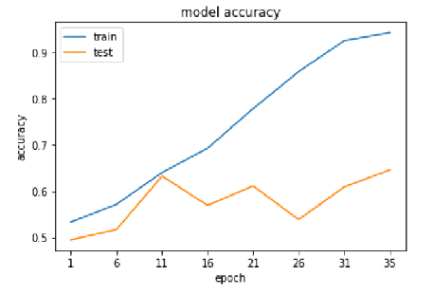
Figura 3.2 Overfitting intr-un model: test vs test plot

3.2.5 Regularizarea Rețelei Neuronale Convoluționale

Primul pas în procesul de îmbunătățire a modelului cu scopul de a preveni fenomenul de supraantrenare (overfitting) a fost adăugarea metodelor de augmentare a imaginilor. Metoda ImageDataGenerator disponibilă în librăria Keras oferă o modalitate de augmentare a datelor în timp real. Au fost cercetate diverse moduri de alterare a imaginilor. Tehnicile care s-au dovedit a fi utile – prin asigurarea unor variații ale aceleiași instanțe de antrenare pe parcursul diferitelor epoci, fără a degrada în mod dăunător imaginea – au fost: ajustarea intervalului de luminozitate (brightness range), intervalul de zoom (zoom range), forfecarea (shear range), intervalul de rotație (rotation range), precum și inversarea orizontală (horizontal flip) și verticală (vertical flip). Aceste modificări au condus la un set de date mărit artificial, fapt care este extrem de important pentru o mai bună învățare și pentru capacitatea de generalizare a modelului de învățare automată.
Următoarea îmbunătățire a implicat adăugarea straturilor de tip dropout. Așa cum s-a menționat anterior, tehnica dropout funcționează prin ignorarea completă a unei proporții de neuroni din straturile în care este utilizată pe parcursul procesului de antrenare. Proporția de neuroni este stabilită prin alegerea unei valori pentru hiperparametrul „p” al metodei dropout. O valoare inițială optimă pentru rata de dropout este 0.6, valoare care a fost utilizată și în cadrul acestei implementări. Cu toate acestea, dacă modelul continuă să prezinte fenomenul de supraantrenare (overfitting), această valoare ar trebui mărită. Alternativ, dacă tehnica afectează în mod semnificativ predicțiile, rata ar trebui redusă. Există un compromis (trade-off) important care trebuie luat în considerare la implementarea metodei dropout. Din cauza faptului că această tehnică reduce complexitatea modelului, procesul de antrenare poate necesita un număr dublu de epoci pentru a converge către o soluție optimă. Totuși, timpul de antrenare per epocă este redus atunci când se utilizează dropout.
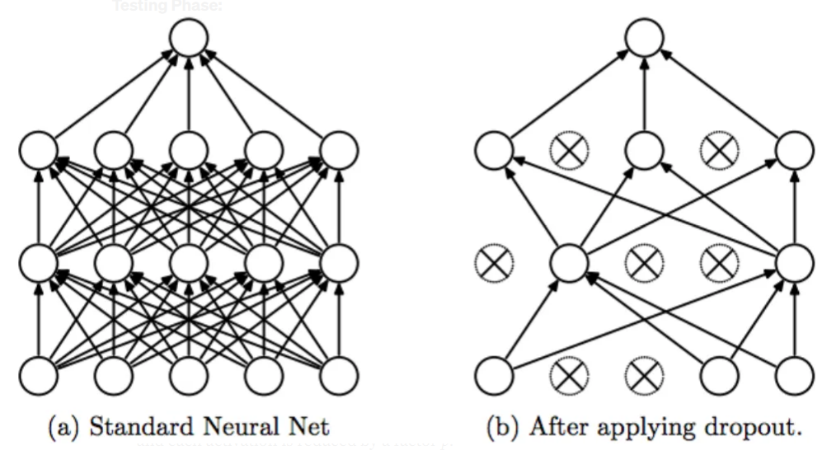
Figura 3.3 Exemplu de dropout

3.2.6 Invațarea prin transfer (Transfer-Learning)

În dezvoltarea modelelor bazate pe rețele neuronale convoluționale profunde (Deep Convolutional Neural Networks), construirea și antrenarea unei arhitecture complexe de la zero prezintă bariere majore în mediile medicale. Această abordare tradițională necesită un volum colosal de imagini etichetate riguros și resurse de calcul masive pentru a preveni fenomenul de supraajustare (overfitting). În caz contrar, un număr ridicat de parametri liberi raportat la un set de date limitat determină rețeaua să memoreze zgomotul statistic din imagini în loc să extragă tipare clinice universal valabile.
Pentru a depăși aceste constrângeri și a asigura o capacitate ridicată de generalizare, în cadrul acestui proiect s-a optat pentru utilizarea tehnicii de Învățare prin Transfer (Transfer Learning). Această paradigmă se bazează pe premisa că cunoștințele structurale (cum ar fi detectarea de margini, linii, contraste, forme geometrice și texturi) dobândite de o rețea neuronală în urma antrenării pe un domeniu-sursă masiv pot fi transferate și reutilizate eficient pentru a rezolva o problemă specifică într-un domeniu-țintă restrâns.
În implementarea practică realizată pe platforma Kaggle, procesul de Transfer Learning a fost structurat în trei etape fundamentale:

- Selectarea Arhitecturii Preantrenate: Ca nucleu extractor de caracteristici, a fost selectată rețeaua EfficientNetB0, recunoscută pentru eficiența sa datorită scalării compuse a adâncimii și rezoluției. Modelul a fost încărcat împreună cu ponderile matematice optimizate în prealabil pe setul de date benchmark ImageNet (un set de date gigant, ce cuprinde peste 14 milioane de imagini din diverse clase generale). La import, stratul final de clasificare original al rețelei a fost eliminat (include_top=False), izolând doar extractorul de trăsături vizuale.
- Înghețarea Parțială a Straturilor: Pentru a conserva abilitățile fundamentale de procesare vizuală deja optimizate de către Google și pentru a reduce costul computațional, primele 40 de straturi ale rețelei EfficientNetB0 au fost înghețate (layer.trainable = False). Acest demers garantează că parametrii structurali de bază rămân imuanabili și nu sunt alterați sau distruși în timpul noilor etape de optimizare stochastică.

Prin adoptarea strategiei de Transfer Learning, modelul a beneficiat de 2 avantaje mari. In prim plan, s-a eliminat necesitatea unui set de date de ordinul milioanelor de imagini medicale. Pe de altă parte, s-a obținut un model cu o amprentă de memorie optimizată și o dinamică a gradienților stabilizată, ideal pentru a fi compilat ulterior într-un container Docker și rulat local, pe dispozitivul embedded NVIDIA Jetson Nano.

3.2.7 Platforma de Virtualizare: Docker

Docker este o platformă open-source care permite dezvoltatorilor să construiască, să distribuie, să ruleze, să actualizeze și să gestioneze containere.
Containerele sunt componente standardizate și executabile care combină codul sursă al unei aplicații cu librăriile sistemului de operare (OS) și dependențele necesare pentru a rula acel cod în orice mediu. Este de menționat faptul că, atunci când se discută despre Docker, referirea se face de regulă la Docker Engine, mediul de execuție (runtime) utilizat pentru construirea și rularea containerelor. De asemenea, termenul „Docker” se poate referi la Docker, Inc., compania care comercializează versiunea comercială a platformei, sau la proiectul open-source Docker, la care contribuie atât Docker, Inc., cât și numeroase alte organizații și persoane fizice.
Containerele simplifică dezvoltarea și livrarea aplicațiilor distribuite. Acestea au devenit din ce în ce mai populare pe măsură ce organizațiile fac tranziția către dezvoltarea nativă în cloud (cloud-native) și către medii hibride multicloud. Dezvoltatorii pot crea containere și fără a utiliza Docker, lucrând direct cu funcționalitățile integrate în Linux® și în alte sisteme de operare, însă Docker face procesul de containerizare mult mai rapid și mai facil. La momentul redactării acestui text, Docker a raportat peste 20 de milioane de dezvoltatori care utilizează platforma lunar. La fel ca alte tehnologii de containerizare, inclusiv Kubernetes, Docker joacă un rol crucial în dezvoltarea software modernă, în special în arhitecturile bazate pe microservicii.

3.2.8 Principiul de Funcționare al Containerelor

Existenta containerelor este asigurată de capabilitățile de izolare a proceselor și de virtualizare integrate direct în kernel-ul Linux. Aceste funcționalități includ grupuri de control (control groups sau cgroups) pentru alocarea resurselor între procese, precum și spații de nume (namespaces) pentru restricționarea accesului sau a vizibilității unui proces asupra altor resurse ori zone ale sistemului.
Containerele permit mai multor componente ale unei aplicații să partajeze resursele unei singure instanțe a sistemului de operare gazdă. Această partajare este similară cu modul în care un hipervizor permite mai multor mașini virtuale (VM) să partajeze unitatea centrală de procesare (CPU), memoria și alte resurse ale unui singur server hardware.

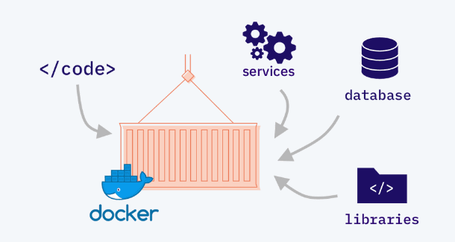
Figura 3.4 Functionarea containerelor

3.2.9 Argumente Privind Popularitatea și Utilizarea Docker

Docker este cel mai utilizat instrument de containerizare, deținând o cotă de piață de 82.84%. Platforma este atât de populară în prezent, încât termenii „Docker” și „containere” sunt adesea utilizați ca sinonime. Cu toate acestea, primele tehnologii asociate containerelor au fost disponibile timp de ani sau chiar decenii înainte ca Docker să fie lansat public ca proiect open-source în anul 2013.
În mod special, în anul 2008, tehnologia LinuXContainers (LXC) a fost implementată în kernel-ul Linux, permițând virtualizarea completă pentru o singură instanță de Linux. Deși LXC este utilizat și astăzi, sunt disponibile tehnologii mai noi de kernel Linux. Ubuntu, un sistem de operare Linux modern și open-source, oferă de asemenea această capabilitate. Docker permite dezvoltatorilor să acceseze aceste funcționalități native de containerizare prin utilizarea unor comenzi simple și să le automatizeze prin intermediul unei interfețe de programare a aplicațiilor (API) care reduce volumul de muncă manuală.

3.2.10 Docker pentru proiectul meu

În loc să instalez manual zeci de librării direct în sistemul de operare al plăcii Jetson Nano (ceea ce ar fi putut strica alte configurări sau ar fi generat erori din cauza arhitecturii ARM), eu am rulat un container Docker bazat pe o imagine oficială NVIDIA L4T (Linux for Tegra).

Procesul meu s-a desfășurat astfel:
- Imaginea de bază: am descărcat de pe internet (din registrul NVIDIA NGC) o imagine Docker preconfigurată special pentru Jetson, numită nvcr.io-nvidia-l4t-tensorflow.
- Izolarea: Această imagine a creat un sistem complet izolat (un container) în interiorul plăcii, care conținea deja TensorFlow gata compilat și optimizat să recunoască nucleele GPU (CUDA) ale Jetson-ului.
- Instalarea în container: în interiorul acestui container Docker securizat, am rulat comanda apt-get pentru a instala pachetul python3-opencv.
- Execuția codului live: tot în acest container am rulat scriptul final live_jetson.py, iar în acest timp am putut să accesez camera web USB pentru fluxul video live a retinopatiei diabetice.

